**ĐẠI HỌC BÁCH KHOA HÀ NỘI**

**TRƯỜNG ĐIỆN – ĐIỆN TỬ**

Báo cáo:

THIẾT KẾ VÀ XÂY DỰNG TRÒ CHƠI AI LÀ TRIỆU PHÚ

Bộ môn: Kỹ thuật Lập trình C/C++

Kỳ học: 2024.1

Mã lớp: 156395

Giảng viên: Ths. Hoàng Quang Huy

Nhóm: 58

Thành viên: Cao Thế Phong (202414305)

**NHẬN XÉT CỦA GIẢNG VIÊN:**

**MỤC LỤC**

I. Tổng quan đề tài 3

1. Giới thiệu tổng quan về game 3

2. Yêu cầu đề tài 4

3. Danh sách các chức năng trong game 5

II. Cơ sở lý thuyết 6

1. Các sơ đồ chức năng game 6

2. Hướng dẫn chơi game 10

III. Timeline công việc 10

IV. Thiết kế và thực hành 11

a) Kết quả hiện tại 11

b) Link code: 11

V. Kết luận 11

VI. Tài liệu tham khảo 11

VII. Thông tin liên hệ 11

1. Tổng quan đề tài
2. Giới thiệu tổng quan về game

Game **"**Ai là triệu phú**"** là một trò chơi giải trí điện tử mô phỏng lại chương trình truyền hình nổi tiếng cùng tên, lần đầu tiên xuất hiện tại Anh vào năm 1998 và đã thành công vang dội trên toàn thế giới. Trò chơi này không chỉ giúp người chơi thư giãn mà còn cung cấp một lượng kiến thức đáng kể thông qua các câu hỏi đố vui về đủ loại lĩnh vực như khoa học, lịch sử, văn hóa, nghệ thuật, thể thao, v.v. Trò chơi được thiết kế theo mô hình game trí tuệ với mục tiêu cuối cùng là người chơi có thể đạt giải thưởng cao nhất thông qua việc trả lời đúng các câu hỏi.

Thể loại game:

* Trí tuệ - Đố vui: "Ai là triệu phú" là một trò chơi trí tuệ, yêu cầu người chơi có sự am hiểu kiến thức rộng và tư duy logic. Các câu hỏi của trò chơi trải dài từ các chủ đề dễ dàng đến khó khăn, kích thích khả năng tư duy, phản xạ và trí nhớ của người chơi.
* Game giáo dục: Ngoài tính giải trí, game cũng có yếu tố giáo dục, đặc biệt đối với học sinh, sinh viên, và những ai yêu thích việc khám phá các kiến thức mới trong các lĩnh vực khác nhau. Nó cung cấp cho người chơi cơ hội học hỏi về các sự kiện lịch sử, khám phá các nguyên lý khoa học, tìm hiểu về văn hóa, xã hội, và nhiều lĩnh vực khác trong một không gian đầy thử thách.

Giới thiệu chung:

* Trong trò chơi, người chơi sẽ đối mặt với một loạt các câu hỏi từ dễ đến khó. Mỗi câu hỏi sẽ có bốn lựa chọn, và người chơi chỉ có thể chọn một đáp án đúng. Nếu trả lời đúng, người chơi tiếp tục đến câu hỏi tiếp theo và giành được tiền thưởng tương ứng. Sau mỗi câu trả lời đúng, số tiền thưởng sẽ tăng lên theo một cấp độ, từ mức thấp đến cao, nhưng nếu trả lời sai, người chơi sẽ mất tất cả và kết thúc trò chơi. Để giúp người chơi vượt qua những câu hỏi khó, game cung cấp ba quyền trợ giúp đặc biệt, đó là:

1. 50:50: Loại bỏ hai lựa chọn sai, giúp người chơi dễ dàng xác định câu trả lời đúng.
2. Gọi điện cho bạn bè: Người chơi có thể gọi điện cho một người bạn để nhờ họ đưa ra ý kiến hoặc giải đáp thắc mắc.
3. Hỏi ý kiến khán giả: Tính năng này giả lập sự tham gia của khán giả trong chương trình truyền hình, cho phép người chơi nhận ý kiến từ một đám đông (thông qua việc đưa ra câu trả lời phổ biến nhất từ khán giả).

Khi trả lời đúng các câu hỏi khó, người chơi sẽ có cơ hội giành được mức giải thưởng cao nhất. Số tiền này có thể dao động từ vài triệu đồng cho đến 1 tỷ đồng, tùy thuộc vào số câu hỏi mà người chơi trả lời đúng.

1. Yêu cầu đề tài
2. Yêu cầu chức năng
3. Kho câu hỏi phong phú và đa dạng:

Kho câu hỏi cần bao gồm nhiều lĩnh vực khác nhau để người chơi có thể trải nghiệm từ các câu hỏi dễ đến các câu hỏi khó, giúp game không bị nhàm chán và tạo ra sự thú vị liên tục. Các câu hỏi cần được phân loại theo mức độ khó dễ, ví dụ:

Câu hỏi dễ: Các câu hỏi về những sự kiện hoặc kiến thức phổ biến mà ai cũng biết.

Câu hỏi trung bình: Các câu hỏi yêu cầu người chơi phải có chút kiến thức cơ bản trong các lĩnh vực cụ thể.

Câu hỏi khó: Các câu hỏi về những sự kiện lịch sử, khoa học, văn hóa hoặc các kiến thức chuyên sâu mà chỉ một số ít người chơi có thể trả lời đúng.

1. Chế độ chơi linh hoạt:

Chế độ chơi đơn (Single Player): Người chơi có thể tham gia trò chơi một mình, cố gắng vượt qua càng nhiều câu hỏi càng tốt để giành được số tiền thưởng cao nhất.

Chế độ đối kháng (Multiplayer): Người chơi có thể thi đấu với bạn bè hoặc với những người chơi khác qua mạng. Chế độ này có thể có các bảng xếp hạng, cho phép người chơi so tài với những người khác để tìm ra ai là người giỏi nhất.

1. Hệ thống trợ giúp thông minh:

50:50: Loại bỏ hai câu trả lời sai giúp người chơi dễ dàng lựa chọn đúng.

Gọi điện cho bạn bè: Người chơi có thể gọi điện cho bạn bè hoặc người thân để nhờ giúp đỡ trong trường hợp khó khăn.

Hỏi ý kiến khán giả: Tính năng này giả lập sự tham gia của khán giả trong chương trình, giúp người chơi có thể nhận được ý kiến từ một đám đông ảo.

1. Chế độ lưu trữ và bảng xếp hạng:

Game cần có tính năng lưu lại điểm số của người chơi để họ có thể tiếp tục từ điểm đã dừng lại. Điều này rất hữu ích đối với những người chơi không thể hoàn thành trò chơi trong một lần. Bảng xếp hạng toàn cầu sẽ khuyến khích người chơi thi đấu với nhau để đạt điểm số cao nhất.

Giao diện người dùng thân thiện và dễ sử dụng:

Giao diện của game phải trực quan, dễ dàng sử dụng và phù hợp với mọi đối tượng người chơi. Các biểu tượng, nút bấm phải rõ ràng, dễ hiểu, giúp người chơi dễ dàng tham gia mà không cảm thấy bối rối.

1. Yêu cầu phi chức năng
2. Hiệu suất và độ ổn định cao:

Game phải chạy mượt mà và ổn định trên nhiều nền tảng như máy tính cá nhân, điện thoại di động và máy tính bảng. Đặc biệt, game không được gặp phải tình trạng giật, lag hoặc bị treo trong quá trình chơi.

1. Bảo mật và bảo vệ dữ liệu người chơi:

Nếu game yêu cầu đăng nhập hoặc lưu trữ thông tin cá nhân của người chơi, hệ thống bảo mật phải được đảm bảo. Cần có các biện pháp mã hóa để bảo vệ thông tin của người chơi khỏi bị rò rỉ hoặc xâm phạm.

1. Tương thích đa nền tảng:

Game cần phải hỗ trợ nhiều hệ điều hành và thiết bị, bao gồm các hệ điều hành di động như Android, iOS, cũng như các nền tảng máy tính để bàn như Windows và macOS.

1. Đồ họa và âm thanh chất lượng cao:

Mặc dù không phải là yếu tố quyết định, nhưng chất lượng đồ họa và âm thanh trong game vẫn cần được chú trọng để tạo cảm giác hấp dẫn. Các hiệu ứng âm thanh khi người chơi trả lời đúng/sai, khi sử dụng trợ giúp hay khi đạt được giải thưởng sẽ tăng thêm phần thú vị cho trò chơi.

1. Danh sách các chức năng trong game

Trong một phiên bản game hoàn chỉnh, “Ai là triệu phú” sẽ có các chức năng như sau:

* Khi bắt đầu vào game, người chơi sẽ có các lựa chọn như đăng nhập, đăng ký, truy cập vào các cài đặt của game để điều chỉnh âm thanh, đồ họa, truy cập vào bảng xếp hạng các người chơi game có điểm số cao,…
* Khi bắt đầu một màn game mới, người chơi sẽ nhận được 01 câu hỏi và 04 lựa chọn để người chơi chọn trả lời. Bên cạnh đó người chơi sẽ có 03 sự trợ giúp là gọi điện thoại cho người thân, 50/50 và hỏi ý kiến khán giả trong trường quay. Trong phiên bản game mô phỏng thì 02 sự trợ giúp là gọi điện thoại cho người thân và hỏi ý kiến khán giả trong trường quay sẽ do hàm random xử lý kết quả.
* Khi kết thúc trò chơi, người chơi có thể tùy chọn chơi lại, lưu thành tích của mình và thoát khỏi game

Trong phiên bản game của em, thì nội dung có được giản lược đi một cách tối đa, người chơi sẽ có quyền chơi ngay màn mới, trả lời câu hỏi và chơi lại trò chơi mà không có các chức năng như đăng nhập, đăng ký, và các chức năng nâng cao như âm thanh.

1. Cơ sở lý thuyết
2. Các sơ đồ chức năng game
   1. 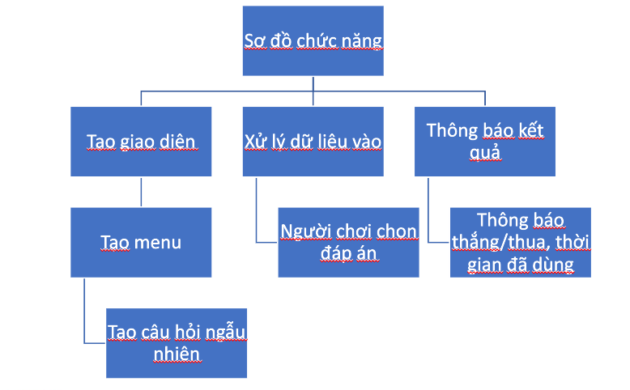Sơ đồ chức năng chung của game
   2. Lưu đồ thuật toán
3. Bắt đầu

Trò chơi bắt đầu tại điểm "Bắt đầu".

2. Tạo câu hỏi

Hệ thống tự động tạo một câu hỏi ngẫu nhiên với 4 đáp án có sẵn. Giá trị i đại diện cho số thứ tự câu hỏi hiện tại, bắt đầu từ 1.

3. Người chơi nhập đáp án

Người chơi nhập câu trả lời.Nếu trả lời đúng, trò chơi tiếp tục với câu hỏi tiếp theo (giá trị i tăng lên 1).Nếu trả lời sai, trò chơi kết thúc, và xuất hiện thông báo:"Bạn đã nhập sai, bạn sẽ phải dừng lại tại đây".

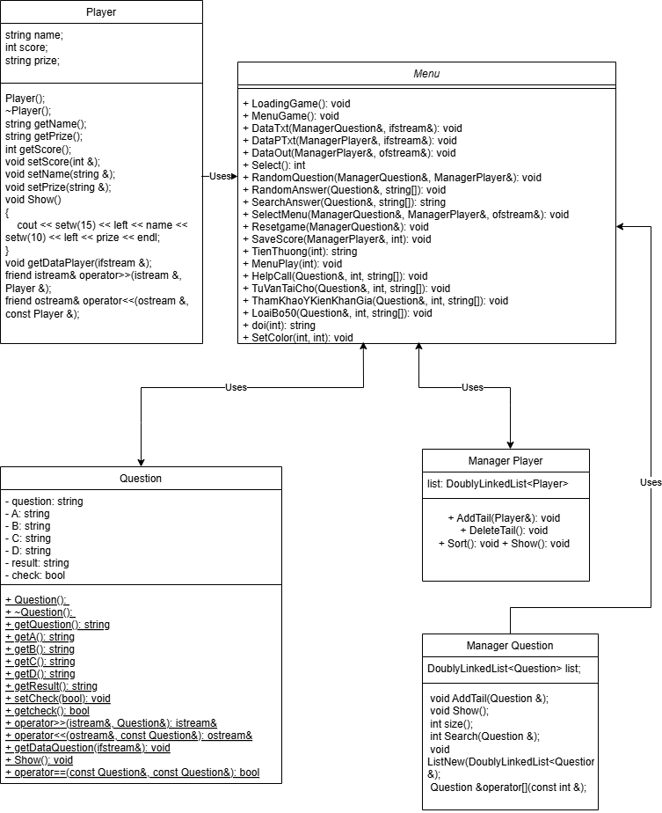Sơ đồ lớp

Hệ thống này bao gồm các lớp chính sau:

**Player:** Đại diện cho một người chơi, lưu trữ thông tin cá nhân như tên, điểm số, và giải thưởng.

**Question:** Đại diện cho một câu hỏi trong trò chơi, bao gồm câu hỏi, các đáp án, đáp án đúng, và trạng thái kiểm tra.

**ManagerPlayer:** Quản lý danh sách các đối tượng Player, cung cấp các phương thức để thêm, xóa, sắp xếp và hiển thị danh sách người chơi.

**ManagerQuestion:** Quản lý danh sách các đối tượng Question, cung cấp các phương thức để thêm, tìm kiếm, và tạo danh sách câu hỏi mới.

**Menu:** Quản lý giao diện người dùng, cung cấp các phương thức để thực hiện các tác vụ như tải trò chơi, quản lý dữ liệu, chọn câu hỏi, và hiển thị menu.

Sơ đồ tuần tự

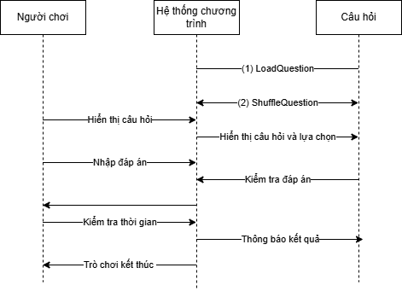

**LoadQuestion:**

**Hệ thống** bắt đầu bằng việc tải một câu hỏi từ cơ sở dữ liệu hoặc danh sách câu hỏi có sẵn.

**ShuffleQuestion:**

**Hệ thống** tiến hành xáo trộn các đáp án của câu hỏi để tăng tính ngẫu nhiên và giảm khả năng người chơi đoán được đáp án đúng chỉ dựa vào thứ tự hiển thị.

**Hiển thị câu hỏi:**

**Hệ thống** gửi câu hỏi và các đáp án đã được xáo trộn đến **người chơi**.

**Nhập đáp án:**

**Người chơi** lựa chọn một trong các đáp án và gửi đáp án của mình đến **hệ thống**.

**Kiểm tra đáp án:**

**Hệ thống** so sánh đáp án mà người chơi chọn với đáp án đúng đã được lưu trữ.

**Kiểm tra thời gian:**

**Hệ thống** kiểm tra xem người chơi đã trả lời trong giới hạn thời gian cho phép hay chưa.

**Thông báo kết quả:**

**Hệ thống** thông báo cho **người chơi** về kết quả của câu trả lời (đúng hoặc sai).

**Trò chơi kết thúc:**

Nếu người chơi trả lời sai hoặc hết thời gian, trò chơi sẽ kết thúc. Nếu người chơi trả lời đúng, hệ thống sẽ chuyển sang câu hỏi tiếp theo.

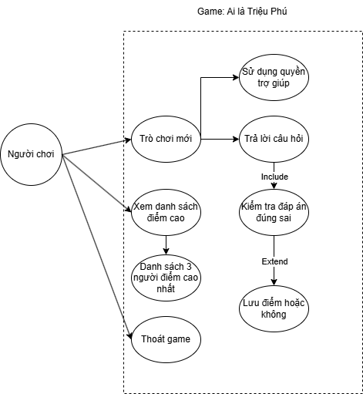Sơ đồ USECASE

**Các thành phần chính trong sơ đồ:**

**Người chơi:** Điểm bắt đầu của mọi hành động trong trò chơi.

**Các ô hình tròn:** Đại diện cho các chức năng hoặc hành động mà người chơi có thể chọn.

**Các mũi tên:** Chỉ ra mối quan hệ giữa các hành động, cho biết thứ tự thực hiện hoặc các lựa chọn có thể.

**Giải thích chi tiết các hoạt động:**

**Người chơi bắt đầu trò chơi:** Từ điểm xuất phát "Người chơi", người chơi có thể lựa chọn một trong các hành động sau:

**Trò chơi mới:** Bắt đầu một vòng chơi mới.

**Xem danh sách điểm cao:** Kiểm tra bảng xếp hạng các người chơi có điểm số cao nhất.

**Thoát game:** Kết thúc trò chơi.

**Trò chơi mới:**

**Trả lời câu hỏi:** Người chơi sẽ được đưa ra các câu hỏi và lựa chọn đáp án.

**Sử dụng quyền trợ giúp:** Trong quá trình trả lời câu hỏi, người chơi có thể sử dụng các quyền trợ giúp như: gọi điện cho người thân, hỏi ý kiến khán giả, loại trừ hai đáp án, 50/50.

**Kiểm tra đáp án đúng sai:** Sau khi người chơi chọn đáp án, hệ thống sẽ kiểm tra xem đáp án đó có đúng hay không.

**Nếu đúng:** Người chơi sẽ tiếp tục đến câu hỏi tiếp theo.

**Nếu sai:** Trò chơi kết thúc và người chơi có thể xem lại điểm số của mình.

**Lưu điểm hoặc không:** Sau khi trò chơi kết thúc, người chơi có thể lựa chọn lưu điểm của mình vào bảng xếp hạng hoặc không.

**Danh sách 3 người điểm cao nhất:** Nếu người chơi chọn xem danh sách điểm cao, hệ thống sẽ hiển thị danh sách 3 người chơi có điểm số cao nhất.

1. Hướng dẫn chơi game

Khi bắt đầu chạy code game, người chơi sẽ truy cập vào giao diện trò chơi, sau khi nhấn bắt đầu, người chơi sẽ nhận được 1 câu hỏi và 4 lựa chọn để lựa chọn, với thời gian suy nghĩ không giới hạn, người chơi sẽ click chọn đáp án họ chọn, nếu đúng sẽ được đưa đến câu tiếp theo còn nếu sai thì sẽ kết thúc trò chơi và đưa ra số điểm của họ.

1. Timeline công việc
2. Thiết kế và thực hành
3. Kết quả hiện tại

* Phiên bản game hiện tại đã hoàn thành ở mức cơ bản các yêu cẩu chức năng và phi chức năng đã đề ra. Hệ thống đáp ứng được các thao tác giữa người và máy thông qua các phím bấm. Người chơi có thể tùy chọn menu và các quyền trợ giúp cũng như có lưu điểm hay không.

1. Link code:
2. Kết luận

Game "Ai là triệu phú" không chỉ là một trò chơi giải trí mà còn là một công cụ giáo dục hữu ích. Nó giúp người chơi kiểm tra và nâng cao kiến thức của mình trong khi giải trí và đối mặt với những thử thách thú vị. Các yêu cầu về chức năng và phi chức năng cần phải được thiết kế một cách tỉ mỉ để tạo ra một trải nghiệm chơi game tuyệt vời cho người chơi. Đặc biệt, với sự phát triển của công nghệ và nhu cầu ngày càng cao của người chơi, game này có tiềm năng lớn trong việc thu hút một lượng người chơi rộng rãi và giữ chân họ lâu dài, đồng thời đáp ứng nhu cầu giải trí và học hỏi trong một thế giới kỹ thuật số ngày càng phát triển.

Trong tương lai, em sẽ cải thiện thêm phần đồ họa của game sao cho thêm chân thực và bắt mắt, thêm phần âm thanh cũng như mở rộng các quyền trợ giúp để game thu hút được nhiều người hơn

1. Tài liệu tham khảo

1.Tài liệu và giáo trình học phần : https://bit.ly/et2031_ibmelab​

2. Tài liệu tham khảo các anh chị khóa trước : trên trang wordpress​

3.Công cụ hỗ trợ : chatgpt, youtube, google….​

VII. Thông tin liên hệ

* Thành viên cập nhật thông tin: Cao Thế Phong
* Link video demo: [Video](https://youtu.be/OpFHz5GpsPw)
* Link giới thiệu dự án:[Dự án Wordpress](https://wordpress.com/post/bmeelearning.wordpress.com/10605)